畅玩乐享课程资料（二）
“翻滚吧，压岁钱！”
一、活动背景
现在的孩子，衣来伸手饭来张口，什么事情都由父母张罗好了。父母这样做了，确实省了孩子不少事情，但同时也让孩子脱离了社会。这些孩子因为缺少了与外界的沟通和交往，他们在为人处事、交流沟通方面存在缺陷，更是缺乏实践能力和创造能力。基于以上这些情况，本学期四年级组将“寒假活动”、“开学课程”、“探春课程”组合成一个以“翻滚吧、压岁钱！”为主题的系列活动，让孩子们在这一系列的活动中找寻书本与现实之间的连接点，在躬身实践中学会合作与创新，在交流沟通中学会谦逊与礼让。
二、活动主题
“翻滚吧，压岁钱！”
三、活动主体
四年级全体师生、家长
四、活动时间
2017年2月—2017年4月
五、活动安排
主题 | “翻滚吧，压岁钱！”
活动  序列 | 活动内容 | 时间 | 活动  形式 | 实施人 | 负责人
1 | 制作收到压岁钱的统计图 | 寒假  开学课程日 | 图表样式，布置展板 | 各班学生 | 数学  老师
2 | 制作压岁钱分配使用的统计图 | 寒假  开学课程日 | 图表样式，布置展板 | 各班学生 | 数学  老师
3 | 撰写“百元创意店铺设计方案” | 寒假 | 表格式样 | 各班学生 | 班主任
4 | 创意购物节 | 2月17日 | 开店营业 | 各班学生 | 正副班主任
5 | 理财那点事 | 2月23日 | 家长讲师团讲座 | 四（5）  四（9） | 班主任
6 | 关爱弱小 爱心无价 | 3月1日 | 走进市儿童福利院 | 年级组学生代表 | 曹俊  贺维娜  张亚星
7 | 爱心架桥 助力伙伴 | 3月6日 | 捐助贫困伙伴 | 年级组学生代表 | 年级组长
8 | 走进社区 传递爱心 | 4月1日 | 分小队进社区服务 | 各班学生 | 正副班主任
9 | 总结回顾 分享收获 | 4月6日 | 演讲、写活动感受 | 各班学生 | 正副班主任

常州市新北区薛家中心小学四年级组
2017年2月
具体实施过程：
活动一：制作收到压岁钱的统计图
统计图可以使复杂的数字简单通俗形象化，使人一目了然，便于理解和比较。因此，同学们在数学老师的帮助下，利用统计图的方式汇总制作了自己受到压岁钱的统计图。孩子们想象力丰富，或利用圆形、扇形、长方形等几何图形来统计，或使用图表的方式来统计。在学习实践中，精确地知晓了自己压岁钱的多少。
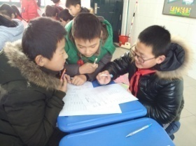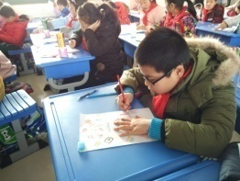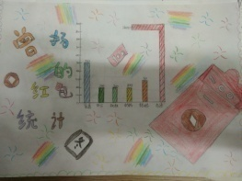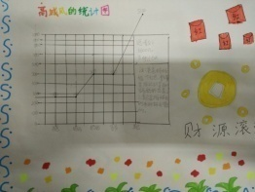
活动二：制作压岁钱分配使用的统计图
继制作收到压岁钱的统计图后，孩子们趁热打铁，抓住统计图直观、形象、生动、具体的特点，再次利用统计图的方式来规划自己的压岁钱，策划如何合理分配，有效利用压岁钱。每个孩子都能利用自己新学的技能，学会规划有度，做到心中有数。
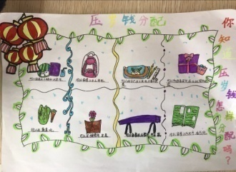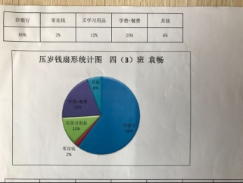
活动三：撰写“百元创意店铺设计方案”
孩子们摩拳擦掌，精心策划着自己的店铺：先是拿出自己的一部分压岁钱作为开店资金，紧接着选择自己要卖的物品。可卖什么一时间困扰了不少小商人，好在身边有许多军师呢！在爸妈、老师和小伙伴的帮助下下，商品的种类终于尘埃落定啦。
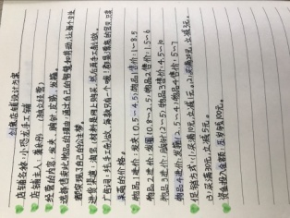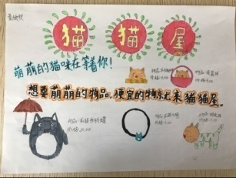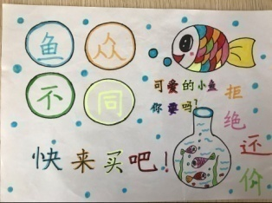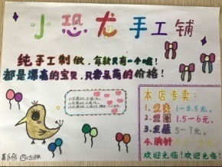
活动四：创意购物节
“翻滚吧，压岁钱系列活动之创意购物节”在孩子们的阵阵期盼中拉开了帷幕。开业啦！眨眼间的功夫，每家店铺前便聚满了顾客。凑近了瞧，呵，真是创意满满，只有你想不到的，没有你找不到的！有卖玩的——航模、陀螺、风筝，各种玩具让人应接不暇；有卖吃的——鸡蛋仔、蛋挞、水果串，甚至还有烧烤也被搬上了架；有卖动物的——小仓鼠、热带鱼、小乌龟，连高蛋白的泥鳅都藏匿其中，宛如小型水货市场……各家店铺各色商品，真是琳琅满目，令人目不暇接。小商贩们使出浑身解数，只为吸引顾客们上门：“瞧一瞧，看一看。买不了吃亏，买不了上当！”“买一送一，快来买吧！”吆喝声、讨价还价声此起彼伏。卖不出去的小脸上挂满了沮丧，可没多久就在爸妈的鼓励下重整旗鼓；商品被一抢而空的小脸上则挂满了笑容，拿着自己的所得向小伙伴们炫耀着：“看！我的压岁钱从100块翻滚到了200啦！我是大富翁！”
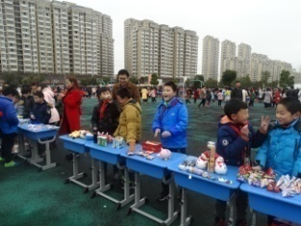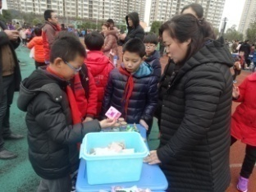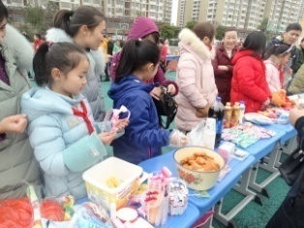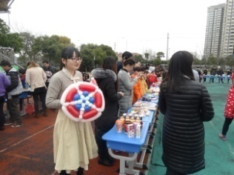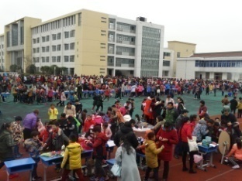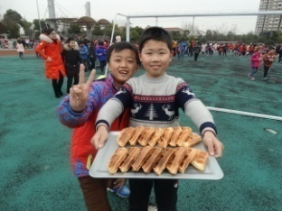
活动五：理财那点儿事
2月23日，寒风凛冽的一天，班级里中迎来了两位“家长老师”—朱嘉烨同学的妈妈和张榆涵同学的妈妈。两位妈妈从不同角度讲述理财的方法，存银行、基金、转卖二手物品……多样的理财方式可谓是让压岁钱充分滚动起来。孩子们听得津津有味，现场互动好不热闹。
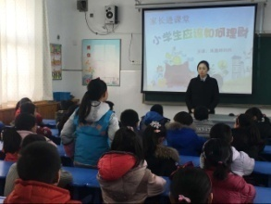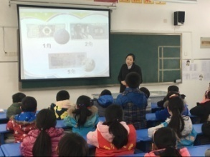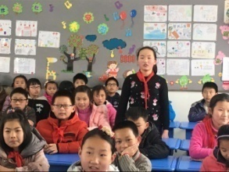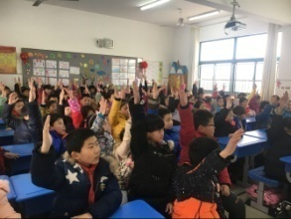
活动六：关爱弱小，爱心无价
四年级小志愿者来到超市，带着全年级一千多元的爱心款来到超市，为儿童福利院的伙伴们采购用品。3月1日，孩子们满心期待，带着爱心来到常州儿童福利院这个特殊的“家庭”，和福利院里的孩子们一起，共同感受成长的欢乐！
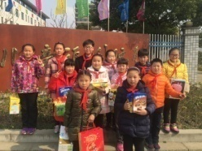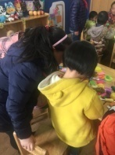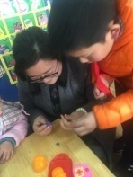

活动七：走进社区，传递爱心
4月1日中午， “小小志愿者”们手里拎着用自己的压岁钱买的礼品，在薛家各个社区门口集合。来到老人家里，孩子们亲热地把老人围在中间，给老人唱歌，讲故事……逗得老人合不拢嘴。从老人家里出来，小小志愿者们又自发自愿地掏出一次性垃圾袋，在小区里捡垃圾，维护社区的环境卫生。
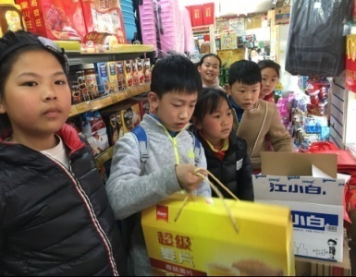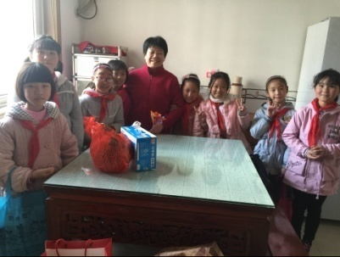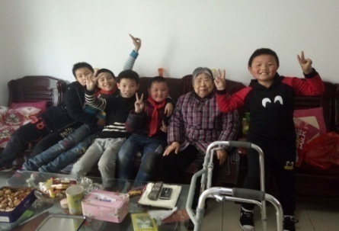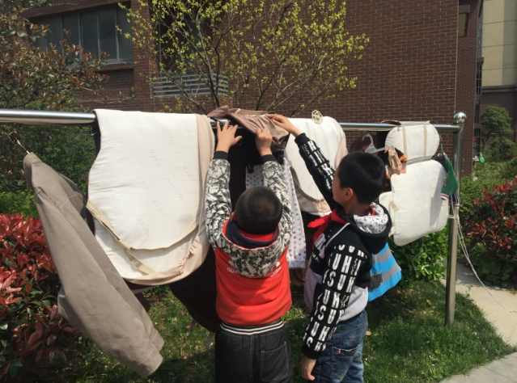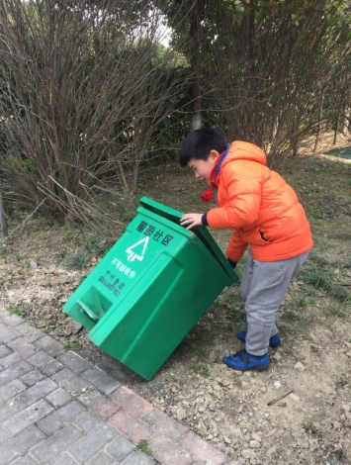
活动八：制成短剧 传播能量
在活动的后期，为了能把这股“正能量”继续传播，我们协同音乐组的王璨老师，把《翻滚吧，压岁钱》系列活动拍成了短剧，参加了新北区和常州市的短剧比赛，获得了区一等奖，市二等奖的好成绩！
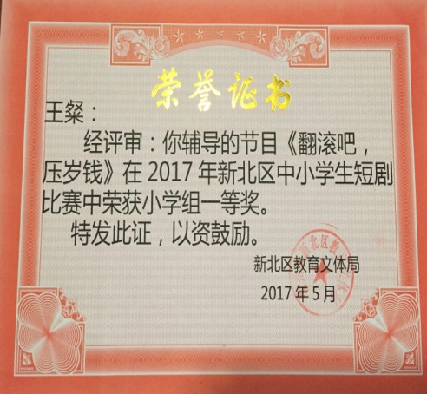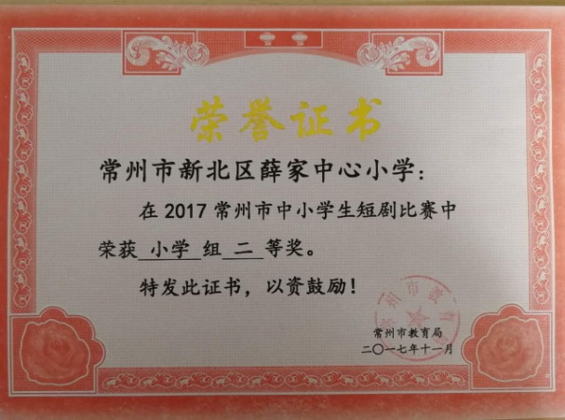
总结回顾，分享收获
“翻滚吧，压岁钱”系列活动让孩子拥有了一个欢乐的童年，同时对如何花压岁钱也产生了新的想法。仅是购物节活动，孩子们就感慨良多：本以为开小店是一件很容易的事情，现在我体会到了真是“花钱容易，赚钱难”；通过这次的活动，我发现选择“卖什么”也是十分有学问的……走近福利院，走进孤寡老人和社区，是同学们用爱与善书写下的又一篇章。学生在活动中不断地成长，渐渐明白团结合作的意义，懂得沟通交流的重要，知晓尽自己所能，帮助周围需要帮助的人，这才是有价值的生命！

